COTAÇÃO DE PREÇO
Nº20230509C031IGH-GO
Aviso disponibilizado no link: https://www.igh.org.br/hmi-atos-convocatorios-compras/

O Instituto de Gestão e Humanização – IGH, entidade de direito privado e sem fins lucrativos, torna público que irá realizar Processo de Cotação objetivando a contratação de empresa para a prestação dos serviços a seguir discriminados, a serem realizados no Hospital Estadual da Mulher - HEMU, com Sede na Avenida Perimetral - Setor Oeste, S/N, CEP. 74125-120, Goiânia/GO - CNPJ: 11.858.570/0002-14.

Objeto: Prestação de serviço de fornecimento de nutrição parenteral manipulada:

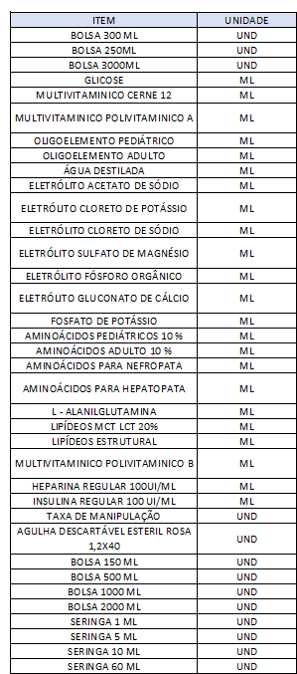

Período de vigência do contrato: 12 meses

Data de encerramento para recebimento de propostas: 13/09/2023.

As cotações deverão ser direcionadas ao e-mail cotacoes.go@igh.org.br, contendo as seguintes informações: Nome comercial da empresa, CNPJ, Endereço, Contato da área comercial, E-mail, Telefone, Descrição do objeto, Valor expresso em reais, incluindo frete (CIF), Prazo de Entrega, Prazo de Garantia do Serviço, Prazo de Pagamento, Pagamento – mediante crédito em conta bancária (Pessoa Jurídica) de titularidade do Contratado.

Eventuais questionamentos e solicitações também deverão ser remetidos ao endereço eletrônico acima indicado.

Goiânia/GO, 05 de setembro de 2023.
Gerência de Compras IGH

